**南京师范大学**

**Java应用项目课程设计**

|  |  |
| --- | --- |
| **项目名称** | Hannoi塔递归算法的GUI图形化展示 |
| **姓 名** | 李虹蕊 |
| **学 号** | 19200111 |
| **院 系** | 计算机与电子信息学院/人工智能学院 |
| **班 级** | 192001 |
| **专 业** | 计算机科学与技术 |

## 1．设计内容及要求

### 1.1 [**汉诺塔**]基本要求

使用GUI方式，对于给定的盘片数（如：n=3），使用GUI方式，形象化地展示这个盘片是怎么一步一步地移动的。将该算法的过程展现出来，达到加深理解递归算法的效果。

### 1.2 需实现的主要功能

使用GUI方式，对于给定的盘片数（如：n=3），形象化地展示这个盘片是怎么一步一步地移动的。

## 2．需求分析

### 2.1 功能方面的需求

能够人工交互方式一步一步地展现。如：按向下键（即：前进键），展现下一步，按向上键（即：后退键），后退一步，按许多次向上键，即后退许多步。这样通过交互方式展现算法的运行细节。

1. **总体设计**

### 3.1 程序总体结构

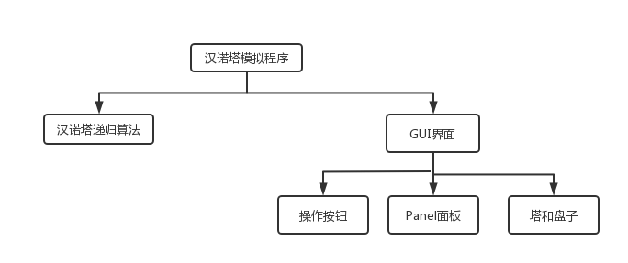

### 3.2 总体流程图

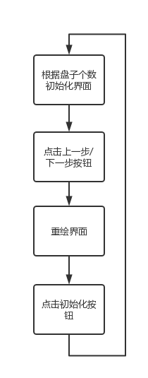

### 3.3 算法设计

汉诺塔的递归算法：

（1） 把n-1个盘子由x移到y；

　（2） 把第n个盘子由x移到z；

　（3） 把n-1个盘子由y移到z

这里用二维数组a记录每次的移动情况，以便进行上一步和下一步的操作。n为盘子数量，i为当前的步数。x，y，z分别代表三根柱子。a[i][0]为当前的柱子，a[i][1]为目标柱子。

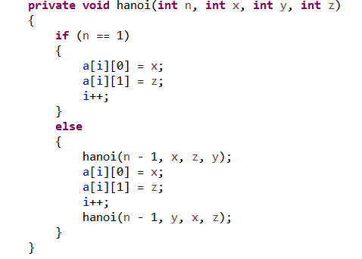

### **3.4 数据结构设计**

二维数组a存储汉诺塔的移动步骤。

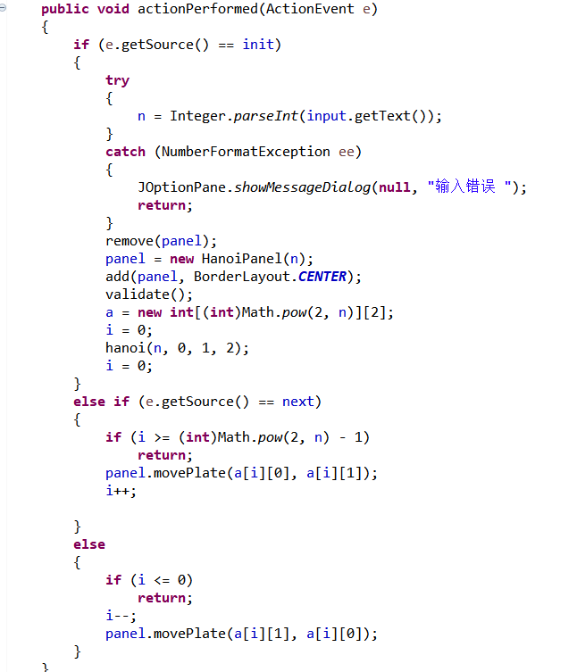

**4．详细设计**

### 4.1[初始化]流程图

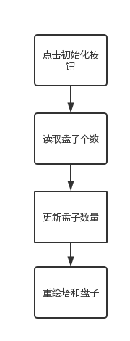

## 5．代码实现

### 5.1 类之间关系图

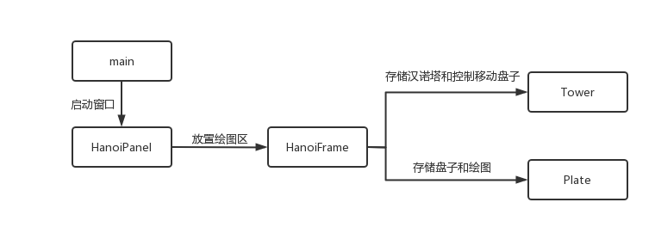

### 5.2 程序运行的主要界面或效果

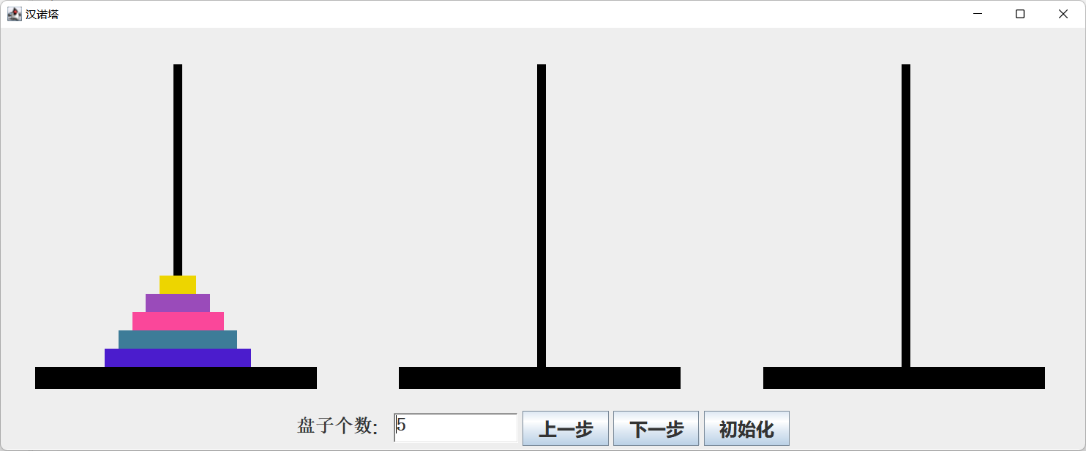

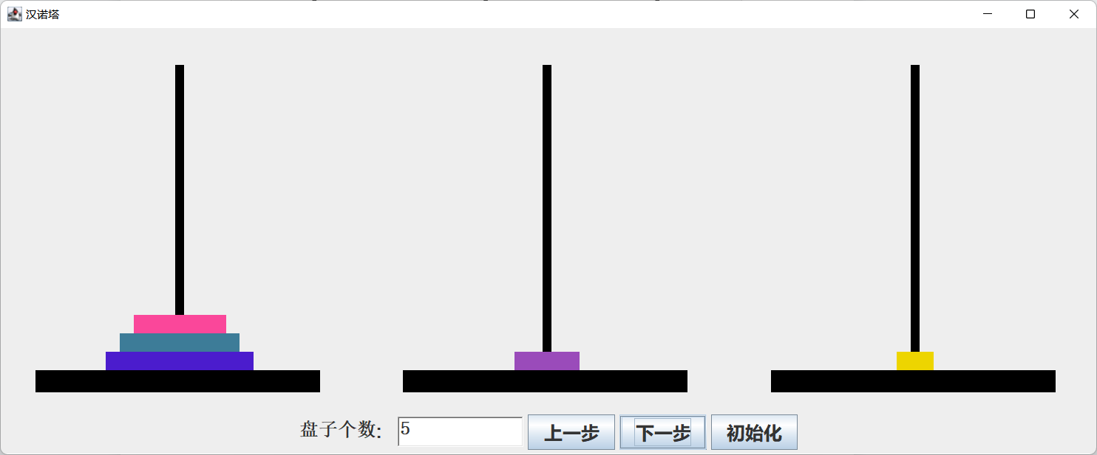

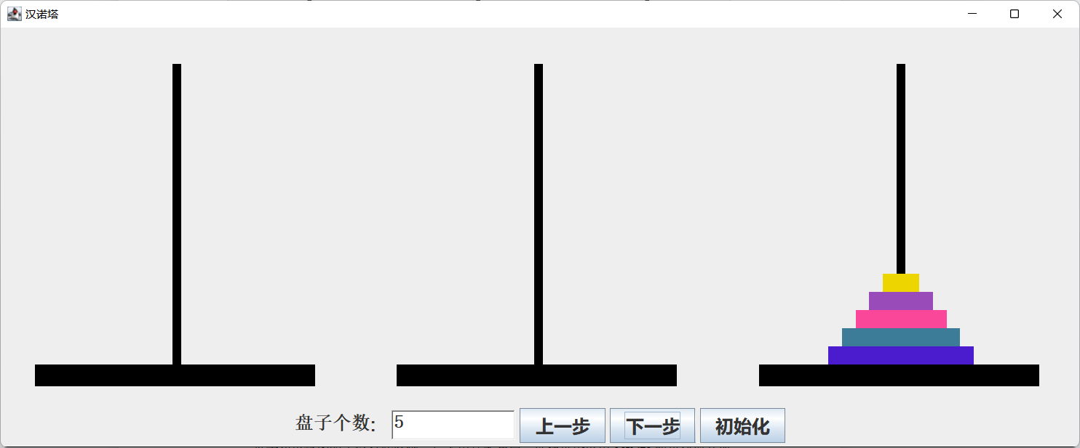

### 5.3 程序实现中的主要难点

设置好盘子数量后就需要计算好记录汉诺塔步骤的二维数组a，这样才能根据当前步数重绘塔和塔上的盘子。

盘子和塔绘图的定位有些麻烦，后采用盒式布局，这样每个塔用getSize即可获取其所在的盒子大小。

### 5.4　程序测试与调试分析

见附件视频



### 6．总结与体会

通过这次制作的汉诺塔，我对JAVA GUI方式实现可视化人机交互界面有了更加熟练的运用，对于其中的控件、布局和事件都有了更深的了解。也对汉诺塔的算法原理和实现方法加深了印象。我对于Java的GUI界面中Swing组件、AWT组件以及中缀表达式、后缀表达式的认识、了解以及运用都更进一步。想要提高编程能力，重点在于实践，只有通过不断地上机操作才能更好地掌握算法与一门语言。当然编写程序的过程中，我也发现了我的不足之处，比如对某些控件的框架、功能不够熟悉等等，还有一些小问题是由于我的粗心导致的，有些错误虽然不起眼，但却能是整个程序难以运行下去。这就提醒了我，在以后的编程中，要抓住细节，不能有一丝马虎。这些问题在不断的调试中已经得到解决。

1. **附录（小组成员情况及其分工）**

1人完成功能的实现及文档的编写。